
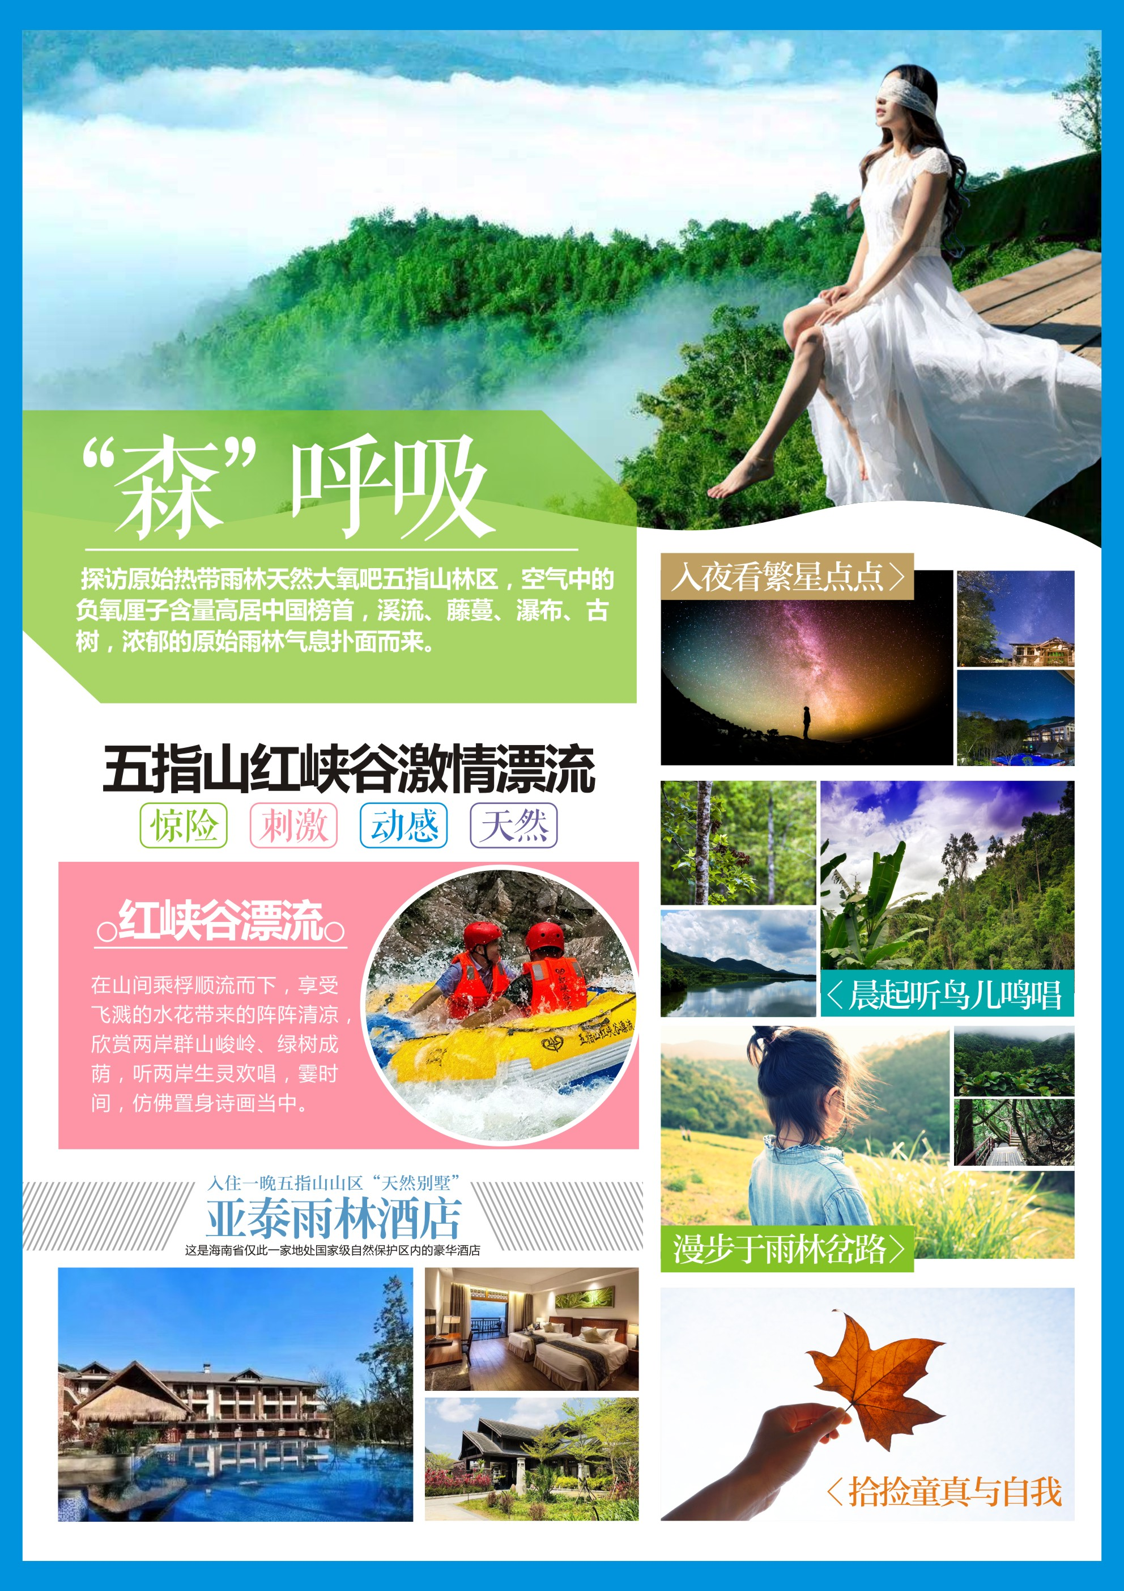
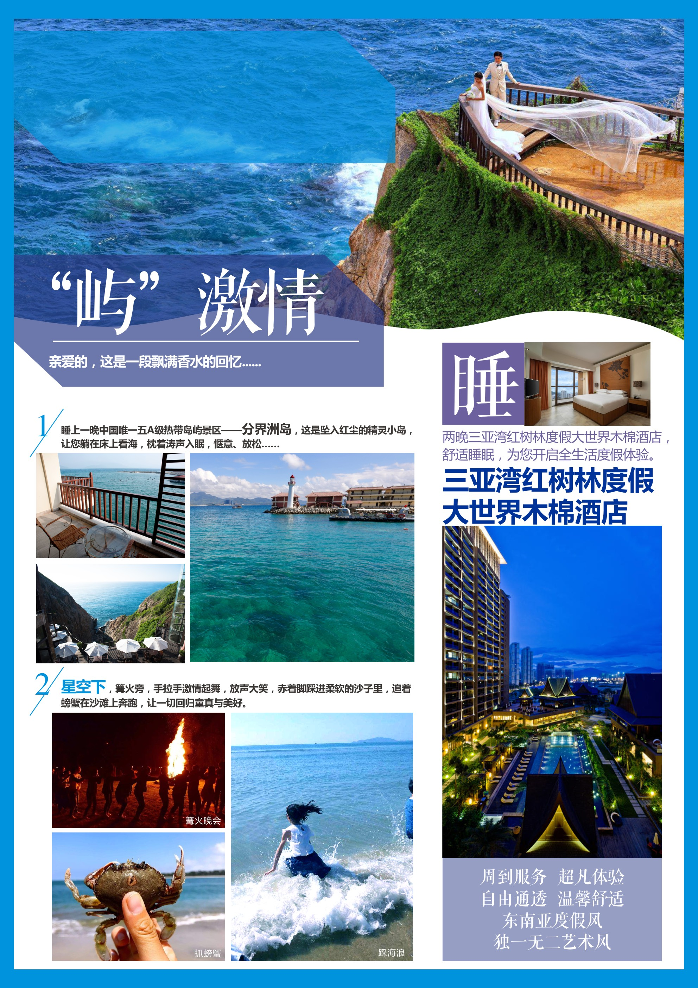
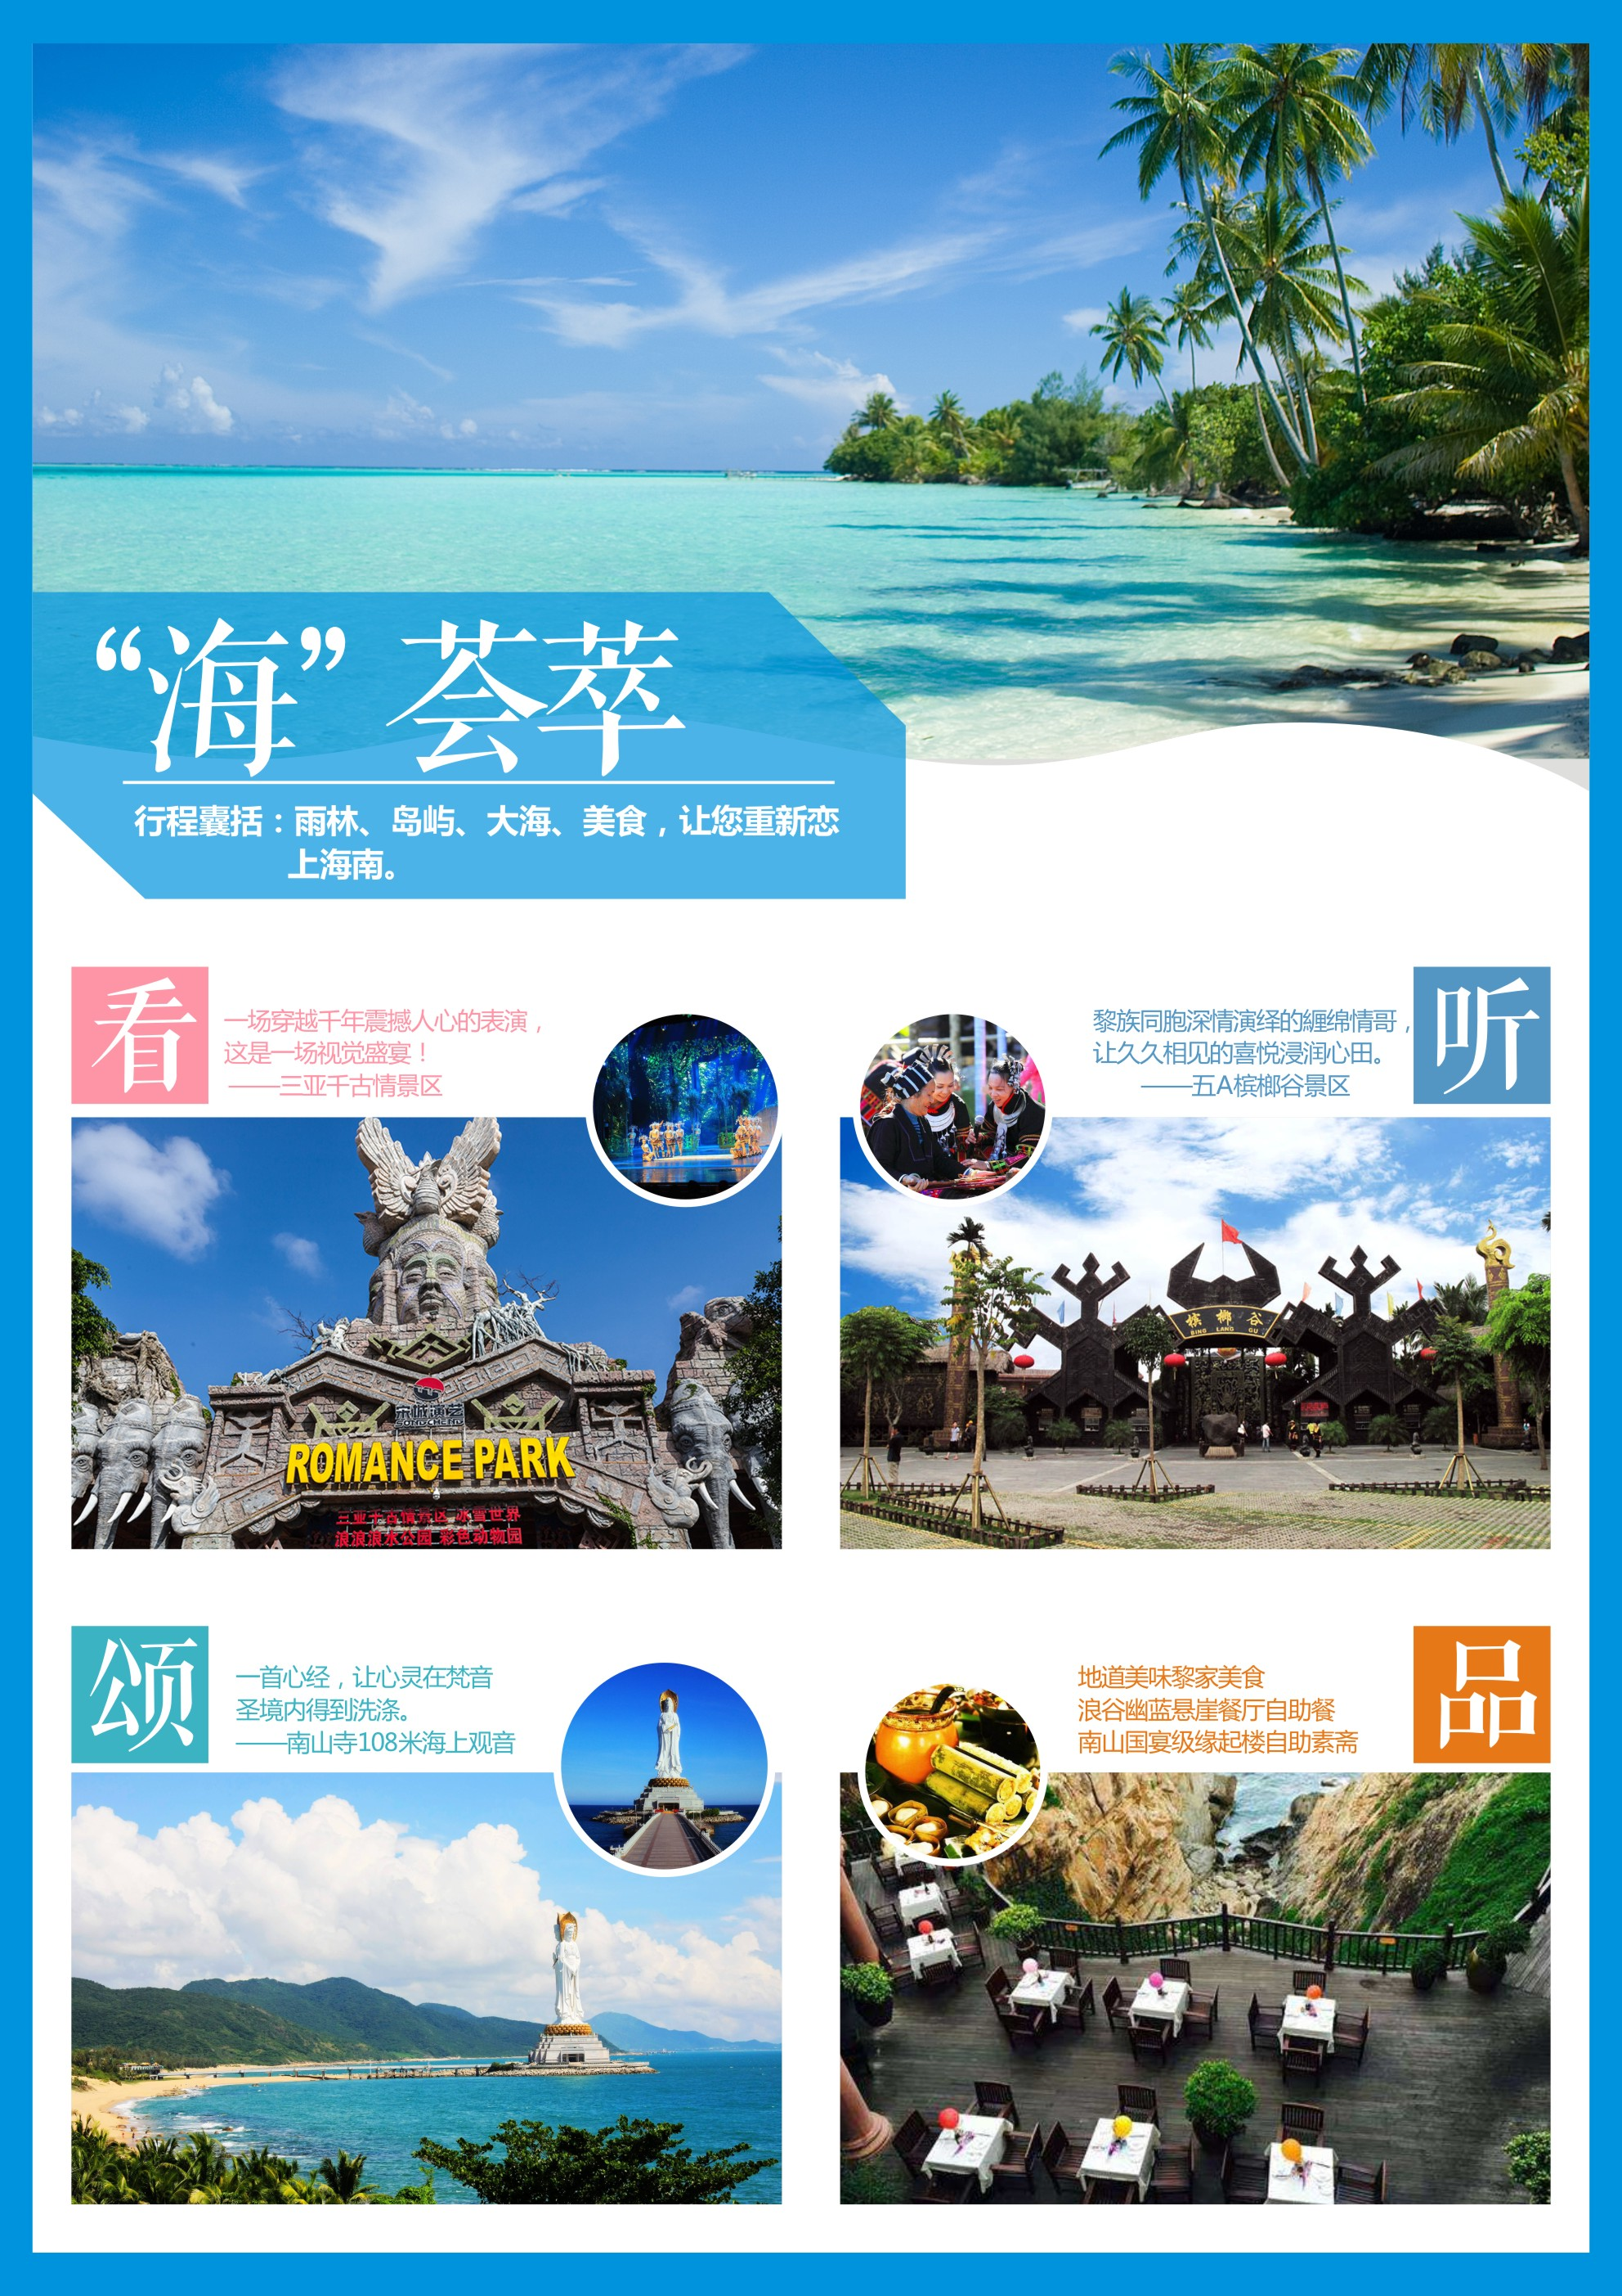

D1
出发地—三亚 |  | 餐：——|——|—— | 酒店：三亚湾红树林酒店
抵达三亚凤凰国际机场，公司接机专员将在机场接待出口接您，安排入住酒店，准备明天丰富的旅程。
D2
三亚—分界洲 |  | 餐：早 | 中 | 晚 | 酒店：分界洲海钓会所
早餐后，9点出发，游览5A级景区【甘什岭槟榔谷】（游览约120分钟），该景区可以说是海南民族文化活化石，是海南省最丰富、最权威、最灵动、最纯正的民族文化“活体”博物馆，对于想真正了解海南最原始民族文化的游客来说，槟榔谷景区无疑是您不二的选择；中餐在槟榔谷享用海南黎苗特色风味餐---簸箕餐，品味--五脚猪肉、烤土鸡、烤冲浪鱼及海南各类特色菜。继而前往位于北纬18°的梦幻之岛【分界洲岛】。分界洲岛，顾名思义，有分界之意，是地界、气候、民族、时空、人文等含义的划分。到过分界洲都感叹：夏威夷、塞班岛、马尔代夫、芭提雅也不过如此，这里也许更有韵味，可参加各种海上海下娱乐项目，让您玩转分界洲！后前往浪谷幽蓝悬崖餐厅享用美味的自助晚餐，品着红酒、赏海景，美好的心情尽在当下。当残阳落下、华灯初上、海潮退却，是你携老带幼提着箩筐到距离酒店仅数十米的礁石上拾海螺抓螃蟹的时候了。此时，更是情侣们倾诉衷肠、密语幽幽的好时光，正所谓：“月上柳梢头，人约黄昏后”。酒酣饭足后，热闹非凡的沙滩吧为您准备了丰富多彩的夜生活---让您感受【音飞焰舞鳐鱼欢乐夜】--当音乐响起，篝火燃起，人们蜂拥而至，高歌一曲，尽情起舞，草裙舞派对、性感比基尼、大裤衩人字拖，酣畅淋漓。大海边、沙滩旁、椰树下、吊床上，月光洒、灯光耀；老人休憩、孩童戏耍、情侣呢喃、成人豪饮；钢管舞、民族舞、现代舞，精彩纷呈！您更可在星空之下，跃入大海的怀抱，体验海南夜间唯一的滨海浴场。
D3
分界洲一五指山 |  | 餐：早 | — |— | 酒店：五指山亚泰雨林温泉酒店
早餐后，用品种多样的中西自助早餐，再次领略分界洲之美，享受岛中岛之乐！约上午11点离岛，继而前往五指山，【五指山红峡谷漂流】（游览约150分钟）五指山漂流有五大景观特征:"雄、奇、秀、险、幽"，其名得自于峡谷中的红色岩石。漂流河道全长3.8公里，落差80米。两岸峡谷险峻奇特，密布热带原始雨林，常有山顶泉瀑自空降落。与搭档亢歌猛进，穿急流，越险滩，闯狭谷，捕激浪，有惊无险，回味无穷。体验夏日清凉，尽享美好时光！《五指山热带雨林景区》海南岛之“肺”，负氧离子含量每立方厘米50000个以上，素有“天然氧吧”之称。它被国际旅游组织列为A级旅游景区。是“回归大自然”、“绿色旅游”和“生态旅游”的理想去处。是海南主要河流昌化江、万泉河的五指山遍布热带原始森林，是海南主要河流昌化江、万泉河的发源地，不仅自然风光优美，且极具神秘色彩。森林中有野生维管植物种类2146种，野生动物289种，是一个生物多样性极为丰富的宝库。
D4
三亚一地 |  | 餐：早 | 中 | —— | 酒店：三亚湾红树林酒店
早餐后，9点出发，游览集中外园林、佛教文化于一体的福泽之地5A级景区【南山佛教文化旅游区】（约150分
钟）过不二法门、撞吉祥钟、参观大雄宝殿、膜拜世纪之作—海上108米的三面观音圣像，感悟慈悲、和平的寓
意，祈祝心愿、阿弥陀佛！随后前往国家5A级景区、热带海滨公园—【天涯海角景区】（约120分钟），海南久
负盛名的景点，观“天涯”、“海角”“南天一柱”等石刻全景，海水澄碧，帆影点点，让爱与您同在！【三亚千古
情】（游览约3小时，三亚千古情是世界三大名秀之一《宋城千古情》的姊妹篇以歌舞杂技、声光电高科技舞台
手段，掀开三亚历史上最辉煌的宏景，同样“给我一天，还你千年！
D5
三亚——温馨的家 |  | 餐：早 | -- | --
早餐后,自由活动，旅行社会视返程航班安排送机，结束愉快的海南之行，我们期待您的再次光临！

产品服务标准及相关说明
住宿标准 | 全程入住指定酒店:2晚三亚湾红树林酒店、1晚五指山亚泰雨林酒店、1晚分界洲岛海钓会所酒店（亲海房）
住宿标准 | 备注：1、海南酒店多为旅游度假酒店，标准较内地偏低。如旺季等特殊情况，因房源紧张，将安排不低于以上酒店档次的酒店.  2、住宿顺序会因酒店临时征用或是维修，会调整用房顺序或入住备选酒店。
用餐标准 | 早餐/四早：中西式自助早餐，（房费含，不用不退）  正餐/3正：分界洲浪谷幽兰自助餐、南山自助素斋、槟榔谷特色簸箕餐
旅游用车 | 海南地接指定委派空调旅游用车，确保每一游客一个正座。
旅游用车 | 备注：1、21座以下车型均无行李箱；2、航班抵达前24小时以内取消合同的客人需收车位费240元/人。
景点门票 | 含景区首道景点门票，不含景区内特色小门票、娱乐表演及景区内交通
景点门票 | 备注：  1、期间地接社有可能会调整景点游览顺序，保证游览时间不变；  - 景区内的购物店属于景区自身附属配套，不属于旅行社指定安排的购物店；  - 因自然不可抗力或修路/堵车等因素导致无法前往行程景点游览，地接社会协商调整至相同类型/价格的景点或退费；  - 报价为综合整体报价，如客人自身原因放弃不去的景点和餐，一概不退费；  A绝不增加自费景点/项目推荐：开开心心旅游，快快乐乐体验、明明白白消费  B绝不增加行程以外购物店：消费透明，畅行无忧  C绝不更换行程所含景点：不可抗力因素除外：如台风、暴雨、国家政策，战争等  D绝不压缩游览时间：保证足够的游览时间，深度享感受海岛风光，好好和大海亲密接触
导游服务 | - 优秀导游服务、持有全国导游资格证上岗；（8人以下司机兼导游）；  2、接送机服务：由公司派专职人员负责机场接送，无导游；
旅游保险 | 海南旅行社责任险（最高保额10万元/人）强烈建议游客自行购买旅游意外险。
儿童标准 | 儿童报价只含正餐餐费、车位费，不含门票、早餐、床位，如儿童超高产出费用（门票、早餐）请在当地现付。
备  注 | - 折扣机票，不可退票、改签，请成人带好有效证件，儿童带好户口本/身份证至少提前二小时到出发机场；  - 行程当中关于赠送、免费升级等项目，如遇不可抗力因素或因游客自身原因无法实现及自愿放弃的，不退费、不更换。  - 旅游者如需新增购物或参加另行付费的旅游项目，需和地接社协商一致并在海南当地补签相关自愿合同或证明，敬请广大游客理性消费；  4、如遇旺季酒店客房紧张或政府临时征用等特殊情况，我社有权调整行程备选酒店，全程不提供自然单间，单房差或加床费用须自理；  - 因报价已提供综合优惠，故持导游、军官、残疾、老人、教师、学生等优惠证件的客人均不再享受门票减免或其它优惠退费；  6、分界洲岛景区因集中上岛游客较多，团队上岛可能会造成排队等候时间过长；70周岁以上老年人出于安全考虑，景区不予接待（我社按团队采购成本价格予以退费）；  - 请如实填写当地《游客意见书》，游客的投诉诉求以在海南当地由游客自行填写的意见单为主要依据。不填或虚填填写，归来后的投诉将无法受理，如在行程进行中对旅行社的服务标准有异议，请在海南当地解决如旅游期间在当地解决不了，应在当地备案。  - 温馨提醒：旅游投诉时效为返回出发地起30天内有效。

